Информация
о проведённой акции «Волшебство новогодней поры»
в МКОУ «КСОШ№5» на 2019-20уч. год.

С 9 по 23 декабря в нашей школе прошла новогодняя акция «Волшебство Новогодней поры». Посетила реабилитационный центр в с.Карабудахкент и вручили детям новогодние подарки , а также вручили подарки для каждой группы.
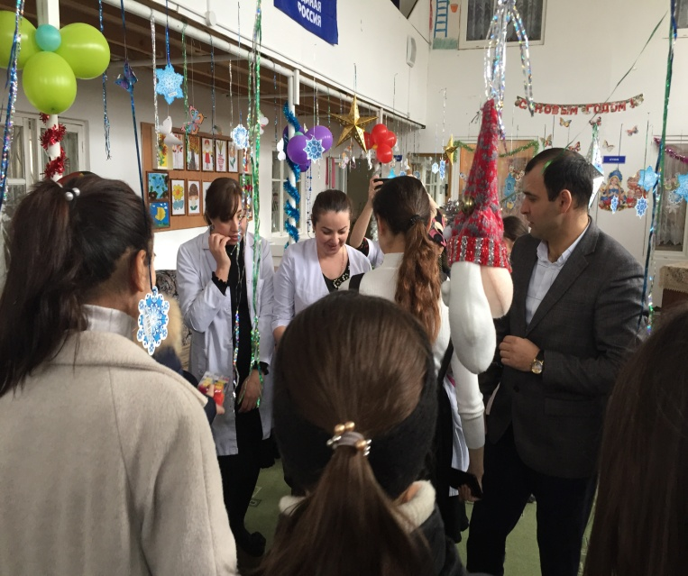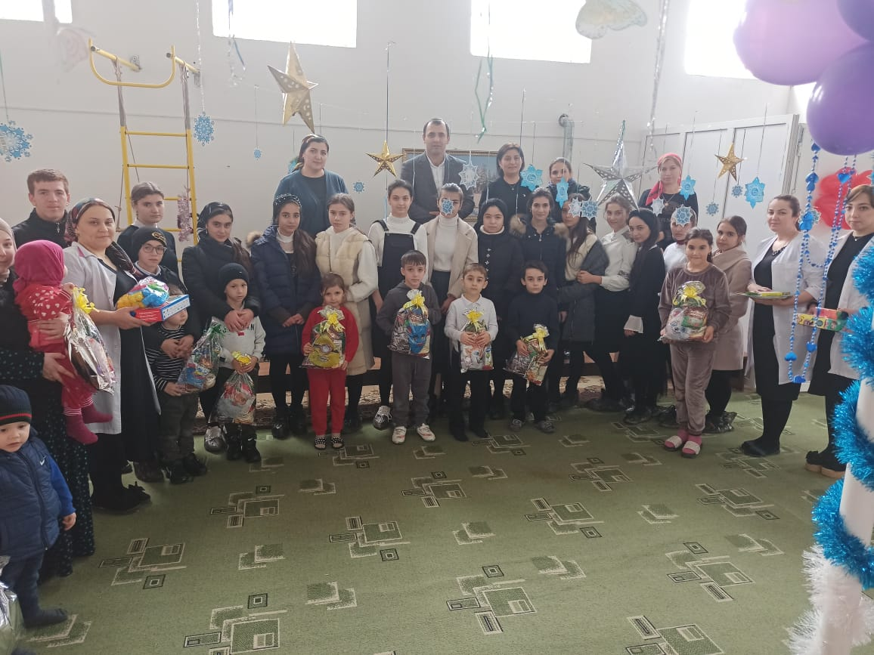

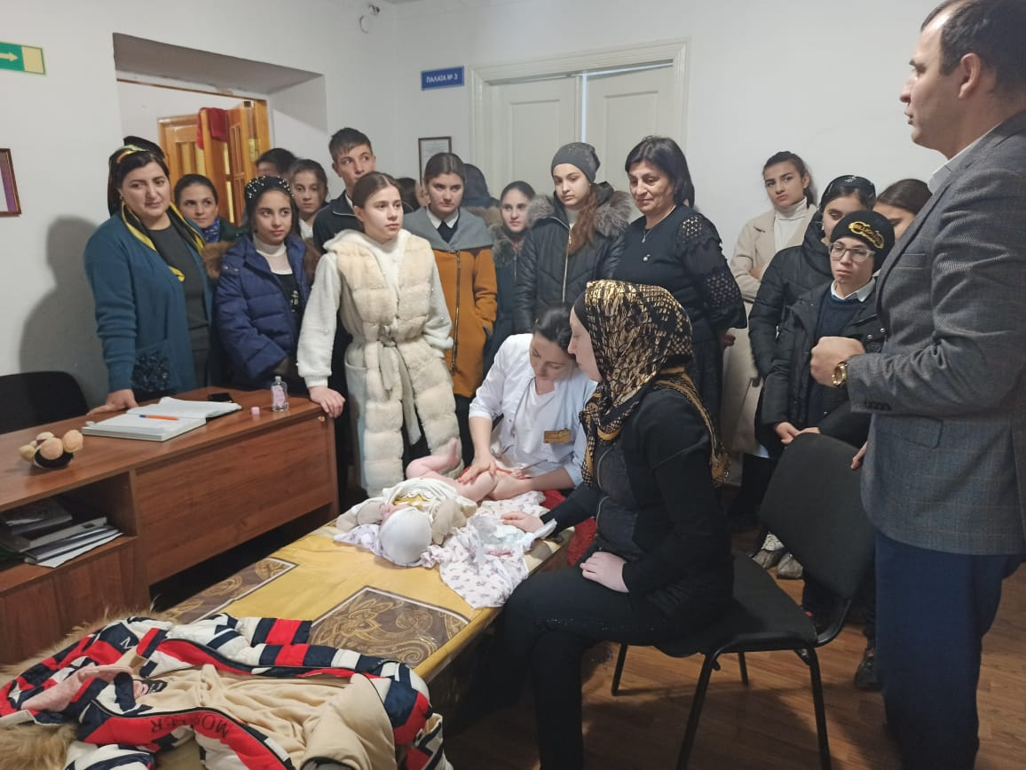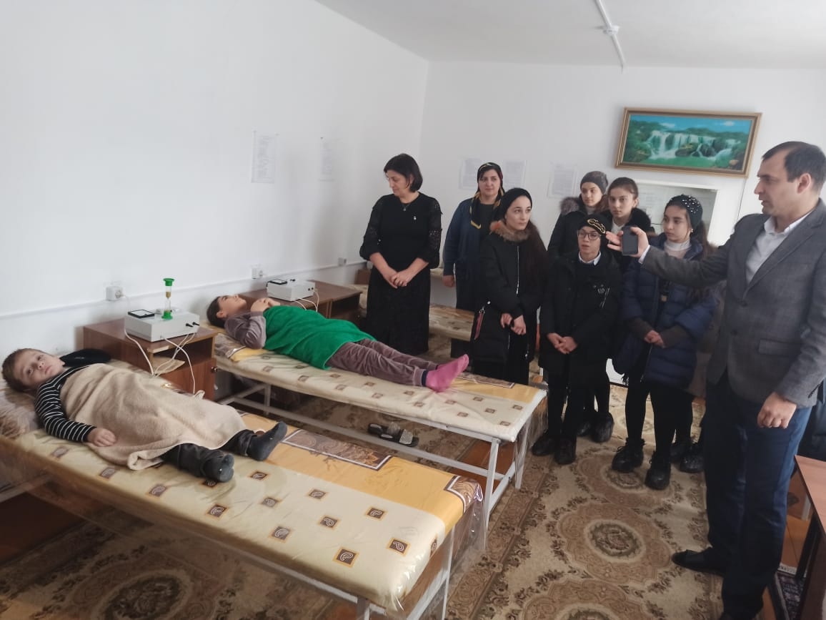
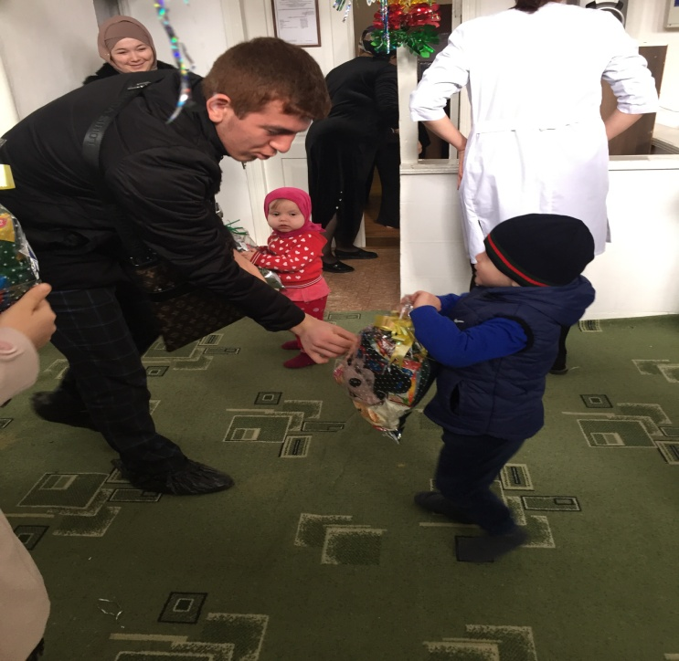
Ответственная: педагог – организатор Ахмедова Н.Д.

